П А С П О Р Т
памятного места (сооружения), посвященного Великой Отечественной войне 1941-1945 гг., погибшего в Великой Отечественной войне 1941-1945 гг. по сельскому поселению Ямадинский сельсовет муниципального района Янаульский район Республики Башкортостан
№пп | Наименование | Информация для заполнения
1 | Наименование объекта | Могила погибшего в Великой Отечественной войне 1941-1945 гг.
2 | Время создания (возникновения) объекта | 2012 год
3 | а) адрес (местонахождение) объекта (по данным организации, осуществляющей государственный технический учет и (или) техническую инвентаризацию объектов градостроительной деятельности; для объектов, расположенных вне границ населенных пунктов (не имеющих адреса) – описание месторасположения;  б) Ситуационный план – схема размещения объекта на местности (формат А4 или А3) | а) Республика Башкортостан, Янаульский район,  с.Ямады, на кладбище  б) См. приложение № 1
4 | а) вид объекта: вечный огонь с мемориалом,  мемориалы/братские могилы на кладбищах, обелиски, стелы, захоронения немецких солдат или иные сооружения;  б) текст надписи | а) Могила погибшего солдата  б) Фəтхетдинов Гилимҗан Фəтхетдин улы, 1921-1944
5 | а) описание объекта (состав, его поэлементное описание, включая ограждение );  б) схематический план объекта – поэлементный, включая ограждение (формат А4 или А3);  в) фотографическое изображение объекта (общий вид , поэлементные), схема фотофиксации; фотографии 10х15 см, указанием даты съемки (число, месяц, год) – подписать наименование объекта, название населенного пункта. | а) Черная гранитная плита, высотой - 0,8 м; шириной - 0,4 м.; с правой стороны полумесяц; с видом мечети «Куль-Шариф»; ограждение металлическое 1,20 Х 2,10м, высота – 50 см, окрашено в коричневый цвет,  б) См. приложение № 2  в) См. приложение № 3
6 | а) краткие исторические сведения об объекте (сведения о его возникновении, изменениях, перестройках, утратах, перемещении, описании границ территории)  б) авторы (архитектор, скульптор) – если известны | а) Перезахоронение останков пропавшего без вести 1944 году.  б) -
7 | Список захороненных (все имеющиеся сведения) | Фатхутдинов Гилимзян Фатхутдинович
8 | а) основная библиография и архивные источники об объекте;  б) документ о постановке объекта культурного наследия на государственную охрану (при наличии) | а) Согласно документам (медальону), найденных на месте гибели на территории Ельнинского района Смоленской области  б) -
9 | а) нормативные документы, касающиеся объекта (балансовая принадлежность, сведения о собственнике объекта и пользователе объектом, сведения о собственнике земельного участка и пользователе земельным участком, др.);  б) техническое состояние объекта | а) Находится в ведении сельского поселения Ямадинский сельсовет, муниципальная собственность, земельный участок – сельского поселения Ямадинский сельсовет  б) Состояние – хорошее (ежегодно проводится покраска ограды, очистка прилегающей территории, посадка цветов на могиле)
10 | Запланированные (необходимые) средства из местного бюджета (внебюджетные средства) для ремонта, реставрации, благоустройства на 2014-2015 год | На текущий ремонт используются средства сельского поселения
11 | Кто шефствует над памятным местом (сооружением) | МБОУ СОШ с. Ямады
12 | Дополнительные сведения | Ежегодно 9 мая проводится возложение венков и цветов
13 | Кто заполнял (Ф.И.О., должность, контактный телефон)  Дата заполнения | Управляющий делами администрации сельского поселения Ямадинский сельсовет Сафина С.Р., тел. 8(34760)4-22-35; 27 октября 2014 года

Приложение № 1
СИТУАЦИОННЫЙ ПЛАН
МОГИЛА ПОГИБШЕГО СОЛДАТА В ВЕЛИКОЙ ОТЕЧЕСТВЕННОЙ ВОЙНЕ 1941-1945 ГГ.

Приложение № 2
СХЕМАТИЧЕСКИЙ ПЛАН
МОГИЛА ПОГИБШЕГО В ВЕЛИКОЙ ОТЕЧЕСТВЕННОЙ ВОЙНЕ 1941-1945 ГГ.

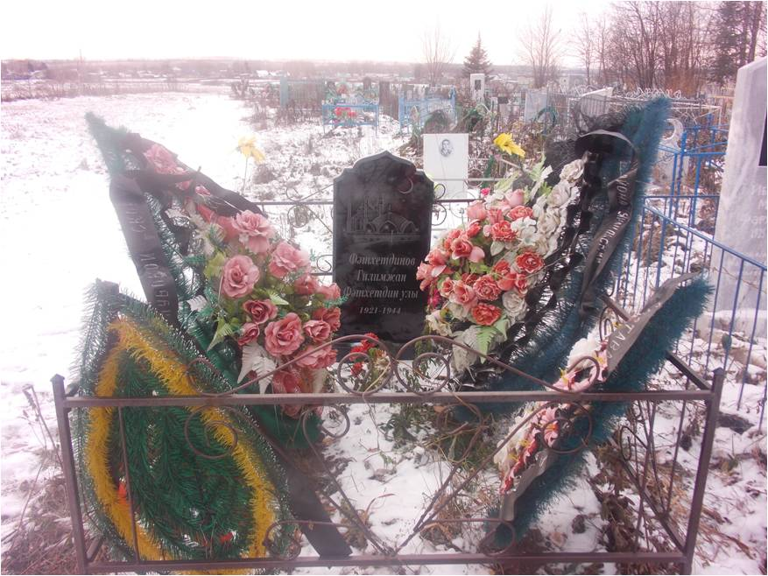
Ф 1
Дата съемки: 27 октября 2014 г.
Могила погибшего в Великой Отечественной войне 1941-1945 гг.
Село Ямады, Янаульский район, Республика Башкортостан

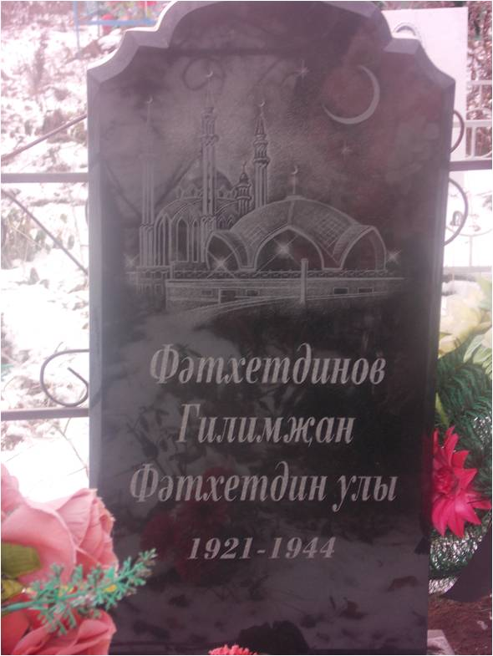
Ф 2
Дата съемки: 27 октября 2014 г.
Могила погибшего в Великой Отечественной войне 1941-1945 гг.
Село Ямады, Янаульский район, Республика Башкортостан

